单位名称 | 德州飞源纺织科技有限公司
单位地址 | 山东省德州市德城区运河街道办事处华兴路陈庄工业园18号-2
企业联系人 | 祁立军 | 陪同人 | 祁立军
现场调查人员 | 魏忠 | 资格证书号 | 鲁P20230093
现场调查人员 | 刘海刚 | 资格证书号 | 鲁P20230051
现场检测人员 | 魏忠 | 资格证书号 | 鲁P20230093
现场检测人员 | 刘海刚 | 资格证书号 | 鲁P20230051
现场检测时间 | 2025.02.24
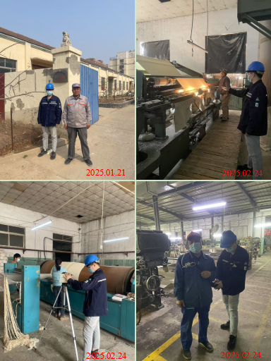
现场服务影像：

